1. **功能頁面背景資料**

|  |  |  |
| --- | --- | --- |
| 功能頁面名稱 | 標案資訊管理 | |
| 頁面檔名 | BidInfoM.aspx | |
| 隸屬模組 | 標案管理模組 | |
| 原頁面 | 新增標案 | BidAdd.aspx |
| 公告招標訊息 | BidInfo2.aspx |
| 合約概要 | BidInfo3.aspx |
| 工程概要 | BidInfo4.aspx |
| 投標內業資訊 | BidInfo5.aspx |

1. **使用者介面(UI)及操作流程說明**
   1. **PageLoad**

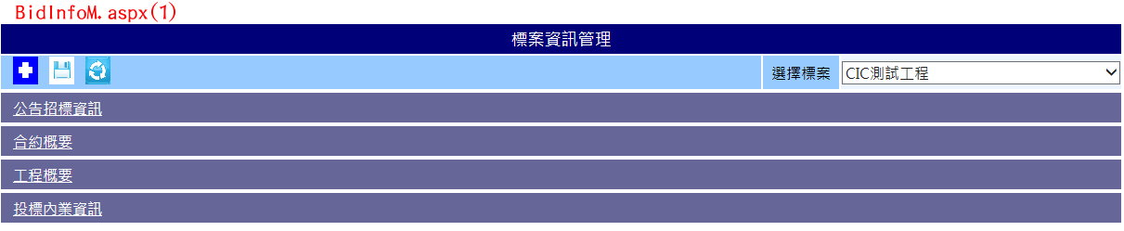

1. 此功能頁面將有關標案資訊的部分，原本散落在不同頁面的整合在此
2. 各按鈕功能以下分述
3. 標案資訊共分為公告招標資訊、合約概要、工程概要及投標內業資訊，以下分述
   1. **(新增標案).Click**

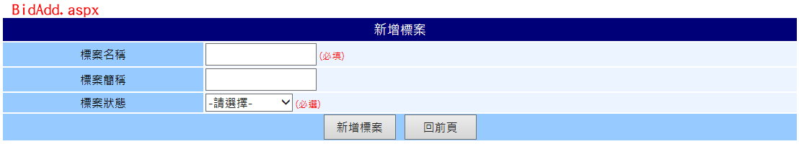

1. 點選切換至BidAdd.aspx
2. 內容及功能等同於原投管2(BidAdd.aspx)
   1. **(儲存變更).Click**
3. 內容及功能等同於原投管4~7(BidInfo2~5.aspx)之儲存修改.Click
   1. **(回復原值).Click**
4. 內容及功能等同於原投管4~7(BidInfo2~5.aspx)之回復原值.Click
   1. **標案選擇▼.SelectedChange**
5. Session("BID")=標案選擇▼.SelectedValue
6. 代入所選標案之標案資訊(公告招標資訊、合約概要、工程概要及投標內業資訊)
   1. **公告招標資訊**

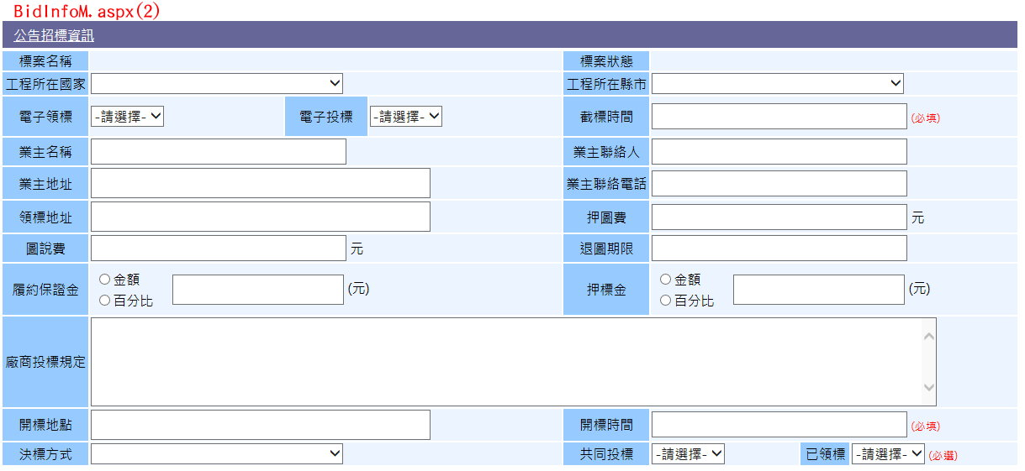

1. 內容及功能等同於原投管4(BidInfo2.aspx)
   1. **合約概要**

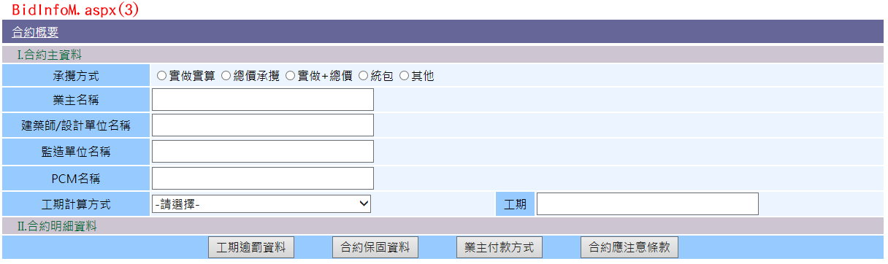

1. 內容及功能等同於原投管5(BidInfo3.aspx)
2. 工期逾罰資料.Click、合約保固資料.Click、業主付款方式.Click及合約應注意條款.Click分別開啟原頁面(開新視窗)，其中內容資料都Select Where BID= Session("BID")
   1. **工程概要**

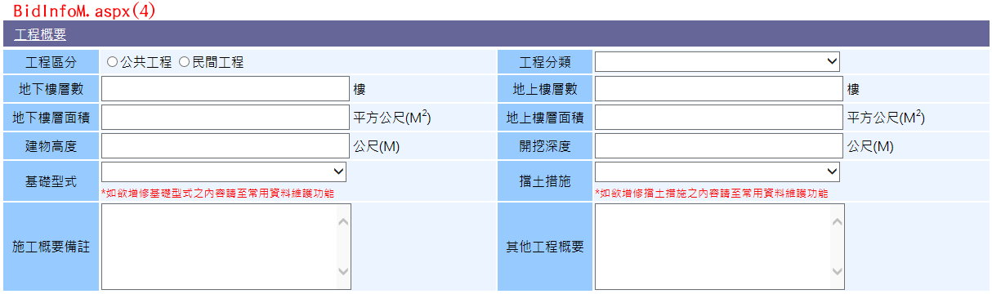

1. 內容及功能等同於原投管6(BidInfo4.aspx)
   1. **投標內業資訊**

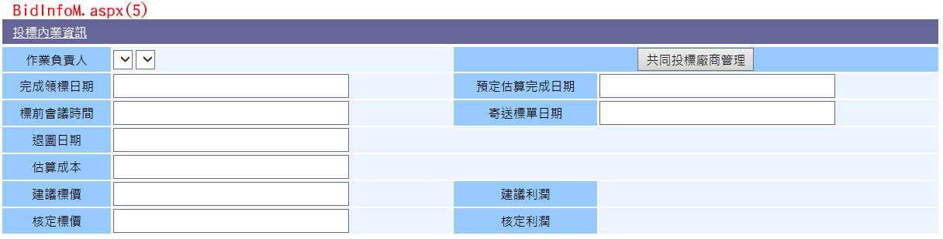

1. 內容及功能等同於原投管7(BidInfo5.aspx)
   * 1. **共同投標廠商管理.Click**

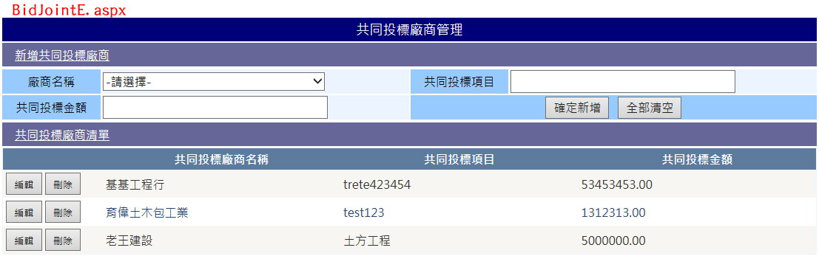

1. 點選開啟BidJointE.aspx(開新視窗)
2. SELECT Bid_Joint.JBID, FirmM.Name AS 共同投標廠商名稱, Bid_Joint.JBItem AS 共同投標項目, Bid_Joint.JBPrice AS 共同投標金額 FROM FirmM INNER JOIN Bid_Joint ON FirmM.UID = Bid_Joint.FID WHERE Bid_Joint.BID =Session("BID")
3. 內容及功能等同於原投管7(BidInfo5.aspx)下方共同投標廠商明細